Three Wings już w sprzedaży!

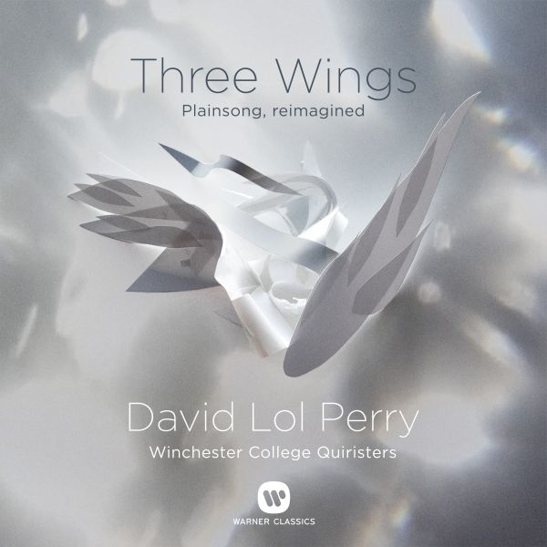
Three Wings to unikalna koncepcja, kojące brzmienie i muzyka najwyższej klasy. Projekt, który mógłby osuszyć łzy tych, którzy w życiu wypłakali ich za dużo oraz wywołać je u tych, którzy jak dotąd być może nie potrafili okazać wzruszenia…
Nagranie zostało zrealizowane w XIV-wiecznej kaplicy, co stanowiło dla całego zespołu Quiristers swoiste wyzwanie akustyczne. Nowe znaczenie wszystkim utworom nadał kompozytor i producent David Lol Perry, dodając elektroakustyczne brzmienia instrumentów i tworząc tym samym album na miarę XXI wieku. W efekcie powstała piękna, refleksyjna płyta.
Winchester College Quiristers
Gdy William z Wykeham założył Winchester College w 1382 roku postanowił zaprosić 16 chłopców do zespołu wokalnego Quiristers (staroangielskie określenie chórzystów), aby śpiewać wraz z nimi pieśni w kaplicy kolegium. Szkoła już od ponad 600 lat stoi na straży tradycji chóralnej.

W kaplicy kolegium chór kościelny Quiristers śpiewa pełen wachlarz pieśni, linię sopranów wykonują chłopcy, którzy są kształceni w Pilgrims School, zaś dolne partie chóru śpiewane są przez starszych chłopców (z których wielu niegdyś należało do Quiristers) czy też przez chórzystów śpiewających w katedrach i innych zespołach chóralnych. Dyrektorem chóru jest Malcolm Archer, znany również jako organista, dyrygent i kompozytor oraz były Dyrektor Muzyczny w St Paul’s Cathedral.

Quiristers jako chłopięcy chór śpiewają również samodzielnie i regularnie organizują koncerty dla lokalnych organizacji charytatywnych, a także programów radiowych i telewizyjnych (m.in. Britten's A Ceremony of Carols for BBC Radio 4). Ponadto chór kościelny regularnie śpiewa w BBC Chorus 3 w programie “Choral Evensong”, a nie tak dawno został również zaproszony do zaśpiewania na specjalnym koncercie rozgłośni Classic FM Christmas. Inne koncerty, w których ostatnio występował to np. londyński koncert z okazji 70. urodzin Johna Ruttera oraz wykonanie Pasji Św. Jana J.S. Bacha wraz z Akademią Muzyki Dawnej na St. John’s Smith Square.

Niepowtarzalne jest to, że od czasu założenia Winchester College 600 lat temu i utworzenia chóru Quiristers, żadna inna szkoła wyższa długo tego sukcesu nie powtórzyła!
Tymczasem Quisters występują w Wielkiej Brytanii i za granicą, w ostatnim czasie odnotowali znakomite występy w Watykanie i Rosji, a także we Włoszech, Holandii, Francji, Niemczech i USA. Występy Qiristers są regularnie transmitowane w radiu i telewizji, w tym w Britten's A Ceremony of Carols dla BBC Radio 4, dla BBC Radio 3’s w programie ‘Choral Evensong' oraz w koncertach Classic FM’s Christmas. „Qs” wielokrotnie wygrali konkurs BBC dla Young Chorister of the Year. Na tych nagraniach znajdziemy ponadto zwycięzcę roku 2015 (Angus Benton).
kontakt: maja.baczynska@warnermusic.com

